Конспект урока алгебры и начала анализа в 11 классе
по теме: «Тригонометрические уравнения (урок обобщения и систематизации знаний)»
учителя математики МОУ СОШ № 2 г. Питкяранта РК
Никитиной С.В.

Тип урока: Урок обобщения и систематизации.
Методы:
- частично-поисковый;
- поисковый;
- проблемный;
-исследовательский – решение познавательных обобщающих задач;
- системные обобщения;
- самопроверка;
- самооценка.
Использованные технологии: технология сотрудничества – работа в малых группах, когда успех всех зависит от успеха каждого; информационная технология – использование возможностей компьютера.

Цель урока: Обобщить и систематизировать знания по теме «Тригонометрические уравнения», продолжить работу по подготовке к ЕГЭ.
Ход урока:
1°. Орг. момент
2°. Разминка
3°. Повторение.
4°. Решение простейших тригонометрических выражений. Индивидуальные задания.
5°. Работа в группах.
6°. Индивидуально-дифференцированная работа.
7°. Итог урока.
8. Задание на дом.
Формы организации труда:
- индивидуальная;
- фронтальная;
- групповая;
- индивидуально-дифференцированная.
1°. Орг. момент.
Сегодня на уроке мы обобщаем и систематизируем полученные знания по теме «Тригонометрические уравнения», напоминая основные и специальные методы их решения, повторяя формулы и приёмы и тем самым – продолжаем подготовку к ЕГЭ
Девизом урока предлагаю слова Сухомлинского, зашифрованные в ребусе. Для этого надо решить устные упражнения и по ответам находить слова этого крылатого выражения:

1) sin (π+ x) | 2) arccos (-x) | 3) sin x = 0 | 4) 2 cos x = 1 | 5) 5sin²x-7+5cos²x
6) arctg 1 | 7) cos x = a | 8) ctg x = a | 9) x² + 5x +6 =0 | 10)sin π/4 +cos π/2
11) sin (-x) | 12)arcsin(-$\sqrt{3}$/2) | 13)y = cos(x-π) | 14)arcctg(-1) | 15) arccos (- 1/2)
16) sin (3π/2 – x) | 17) ctg(- x) | 18)arcsin(-1)+arccos1 | 19) sin x = a | 20) tg x = a.
21) $\sqrt{4}$tg π/4 | 22) 7² | 23) sin²x+ tgxctg x +cos²x | 24) $(\sqrt{5}−\sqrt{3})\left(\sqrt{5}+\sqrt{3}\right)$

X = $±\text{arccos}a+2πn, n∈Z$ | У Ч И Т Е Л Ь
$$\frac{3π}{4}$$ | Б У Д У Щ Е М
-2 и 3 | В Ы
– sin x | С Е Г О Д Н Я
– $\frac{π}{2}$ | У Ч И Т Е Л Я,
 | В
X = arcctg a + πn, n ЄZ | И
X= arctg a + πn,nЄZ | В
π– arccos x | М Ы
2 | П Р О Г Р Е С С А
-$\frac{π}{3}$ | Н О
X= (- 1)^{n}arcsin a +πn, n Є Z | И Н А Ч Е
X=πn, nЄZ | У Ч И М С Я
$$\frac{2π}{3}$$ | У Ч Е Н И К
X= $±\frac{π}{3}+2πn, n∈Z$ | В М Е С Т Е
2 | Б У Д Е Т
$$\frac{\sqrt{2}}{2}$$ | М О И
49 | НЕ
– cos x | Д О Л Ж Е Н
– 2 | Я
2 | Н А У К Е
– sin x | У Ч Е Н И К И.
– ctg x | П Р Е В З О Й Т И
$$\frac{π}{4}$$ | ВАШ
На плакате появляется эпиграф урока: “Сегодня – мы учимся вместе: я, ваш учитель и вы мои ученики. Но в будущем ученик должен превзойти учителя, иначе в науке не будет прогресса ”. (Сухомлинский)
На доске записаны уравнения. Исходя, из записей на доске определите тему нашего урока.
« Решение тригонометрических уравнений»
Верно, подготовка к ЕГЭ.
Давайте подумаем, что мы должны хорошо знать, для того, чтобы решить тригонометрическое уравнение.
Выслушиваются ответы учащихся (формулы по тригонометрии, решение простейших тригонометрических уравнений, способы решения уравнений и т.д.)
Слабым учащимся дается задание заполнить таблицу в парах
Задание: заполнить 3 столбец таблицы
Значения  а | Уравнение | Формулы решения уравнений
 | sinx=a | 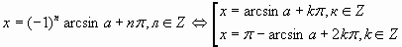
 | sinx=a | уравнение решений не имеет
а=0 | sinx=0
а=1 | sinx= 1 | 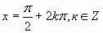
а= -1 | sinx= -1 | 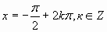
 | cosx=a | 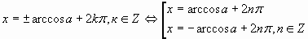
 | cosx=a | уравнение решений не имеет
а=0 | cosx=0 | 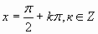
а=1 | cosx= 1
а= -1 | cosx= -1
 | tgx=a
 | ctgx=a

Для остальных:
2°. Разминка. Диктант «Верно - неверно» (самопроверка)
$\begin{aligned}1\text{.} {\text{sin}}^{2}x+{\text{cos}}^{2}x=1 \\ 2\text{.} y=\text{sin}x−\text{нечётная} \text{функция} \\ 3\text{.} \text{ctg}α=\frac{\text{sin}α}{\text{cos}α} \\ 4\text{.} \text{arcsin}\frac{1}{2}=\frac{π}{3} \\ 5\text{.} x=πn−\text{решение} \text{уравнения} \text{cos}x=0 \\ 6\text{.} \text{arctg}2 \text{имеет} \text{смысл} \\ 7\text{.} 2\text{sin}α\text{cos}α=\text{sin}2α \\ 8\text{.} \left[−1;1\right]−\text{область} \text{значений} \text{функций} y=\text{sin}x и y=\text{cos}x \\ 9\text{.} \text{arccos}\frac{π}{3}=\frac{1}{2} \\ \text{10}\text{.}\text{sin}x≤\text{1,5} \\ \end{aligned}$

3.Три слабых ученика к доске - решить простейшие уравнения (тем, кто записывал формулы)
А1
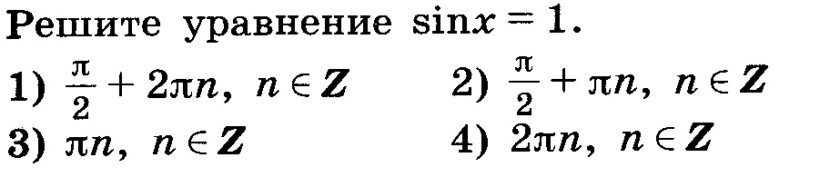
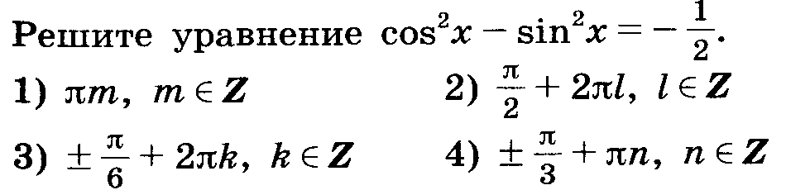
А3 | 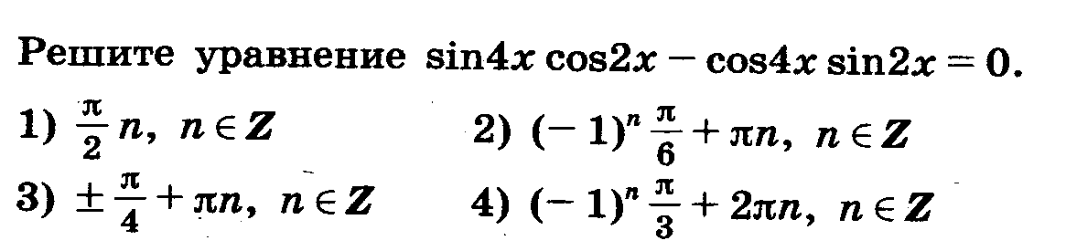
А 4 | 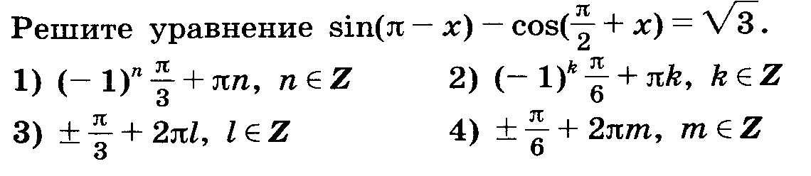
Проверяют сильные ученики
4.Классу задания: на доске записаны уравнения, разделите их на группы по способам решения
3 sin²x + cos²x = 1 - sinx cosx
4 соs²x - cosx – 1 = 0
2 sin² ^{x}/₂ + cosx = 1
cosx + cos3x = 0
2 sinx cos5x – cos5x = 0
2sinxcosx – sinx = 0
3 cos²x - cos2x = 1
6 sin²x + 4 sinx cosx = 1
4 sin²x + 11sinx = 3
sin3x = sin17x
А для этого надо вспомнить методы решения тригонометрических уравнений, которые мы знаем
Обсудите в парах, какие способы вам известны.
Учащиеся вспоминают и называют способы. Затем показывается слайд с методами решения.
После этого учащимся дается задание по вариантам (для проверки поменялись тетрадями вариант со своим вариантом)

Вариант I

Предложите способ решения данного тригонометрического уравнения:
1)приведение к квадратному;
2)приведение к однородному;
3)разложение на множители;
4)понижение степени;
5)преобразование суммы тригонометрических функций в произведение.

Уравнение | Способы решения
 | 1 | 2 | 3 | 4 | 5
а)3 sin²x + cos²x = 1 - sinx cosx
б)4 соs²x - cosx – 1 = 0
в)2 sin² ^{x}/₂ + cosx = 1
г) cosx + cos3x = 0
д)2 sinx cos5x – cos5x = 0

Вариант II
Предложите способ решения данного тригонометрического уравнения:
1)приведение к квадратному;
2)приведение к однородному;
3)разложение на множители;
4)понижение степени;
5)преобразование суммы тригонометрических функций в произведение.

Уравнение | Способы решения
 | 1 | 2 | 3 | 4 | 5
а)2sinxcosx – sinx = 0
б)3 cos²x - cos2x = 1
в)6 sin²x + 4 sinx cosx = 1
г)4 sin²x + 11sinx = 3
д) sin3x = sin17x

5.Физминутка
Задание для снятия утомляемости глаз: нельзя водить руками, а лишь только глазами В таблице расположены числа от 1 до 20, но четыре числа пропущены. Ваша задача: назвать эти числа.
5 | 13 | 18 | 3
19 | 1 | 8 | 16
12 | 14 | 20 | 10
4 | 9 | 15 | 6

6.Дома было дано задание, придумать как можно больше способов решения уравнения
$$\text{sinx}+\text{cosx}=1$$
К доске выходят три ученика и записывают по 2 различных способа (объясняют)
7.Учащимся предлагается выполнить задание С1:
а) Решите уравнение 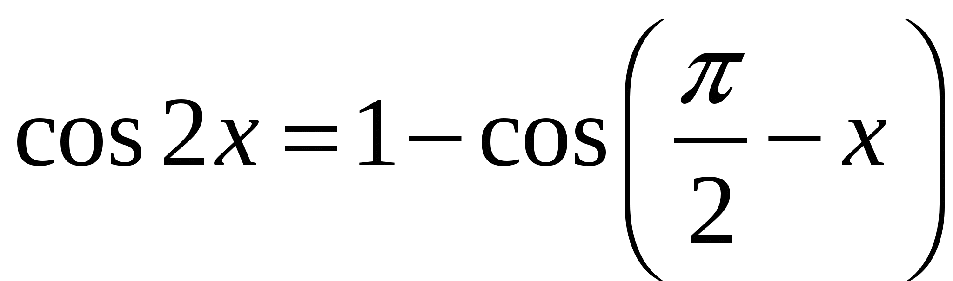.
б) Найдите все корни этого уравнения, принадлежащие промежутку 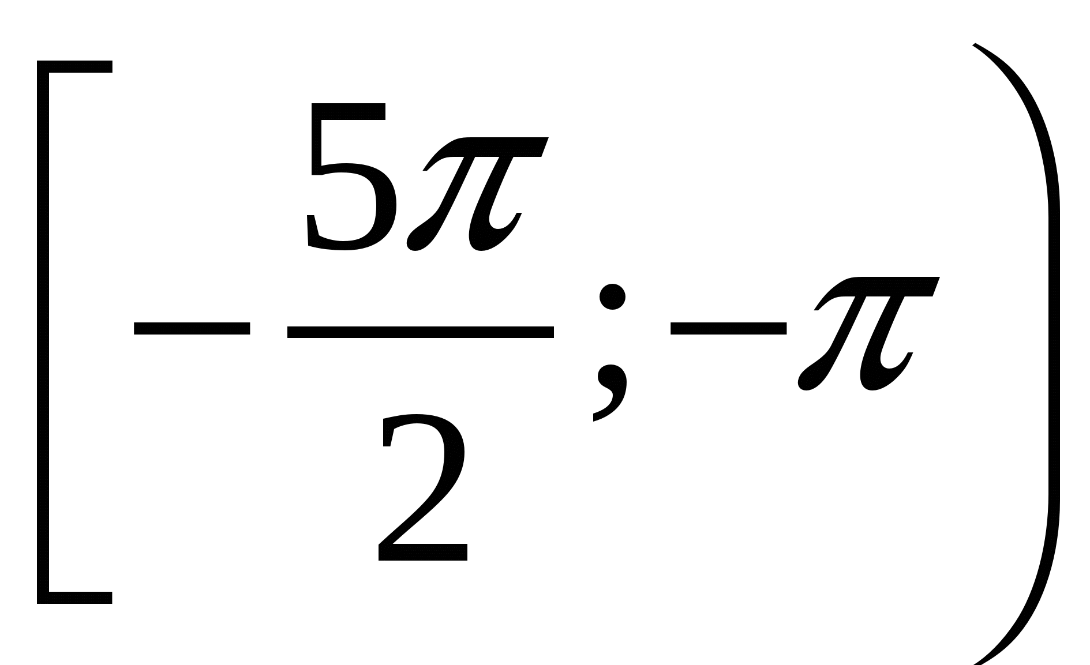.
Решение.
а) (один ученик у доски):
Так как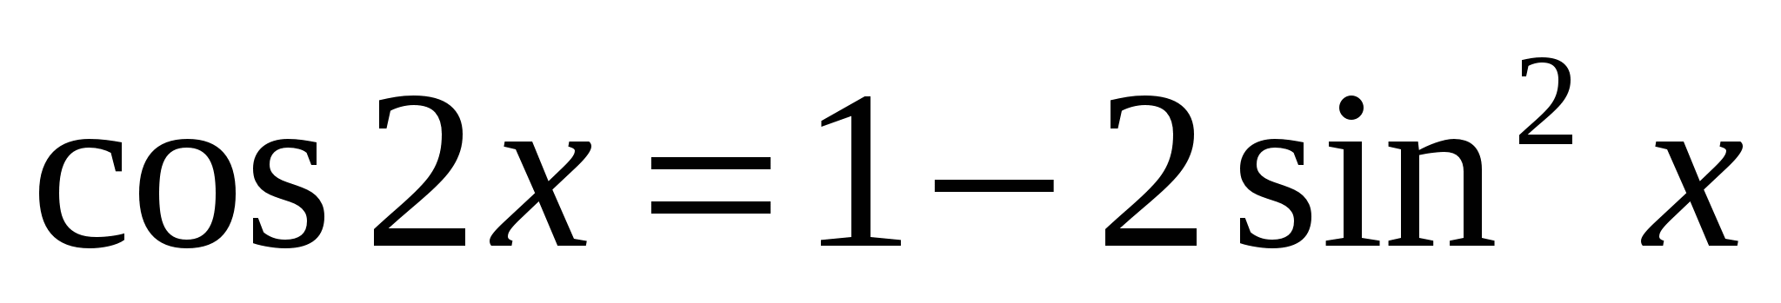 (формула косинуса двойного угла), 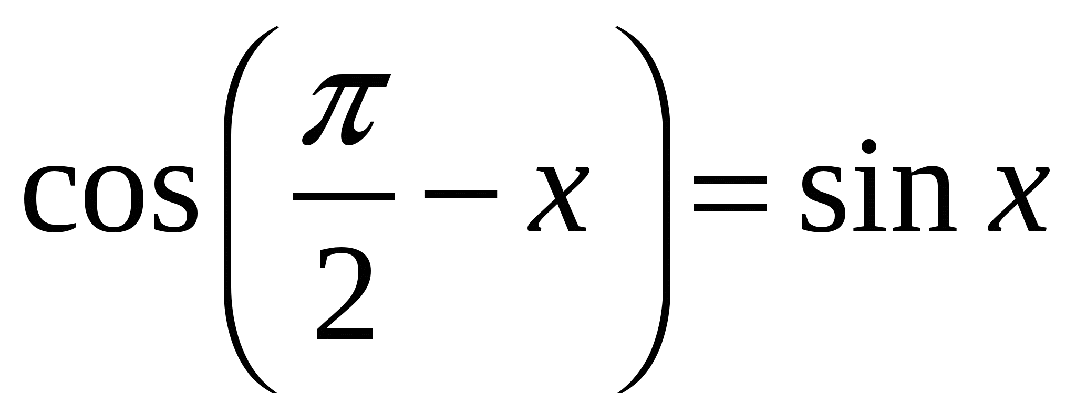 (формула приведения), то 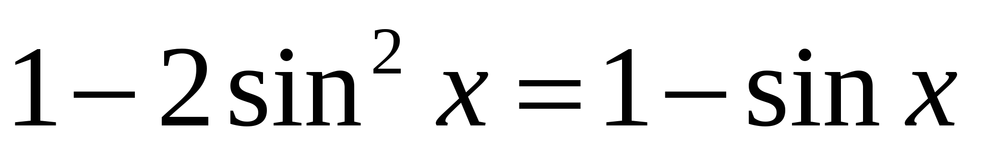, 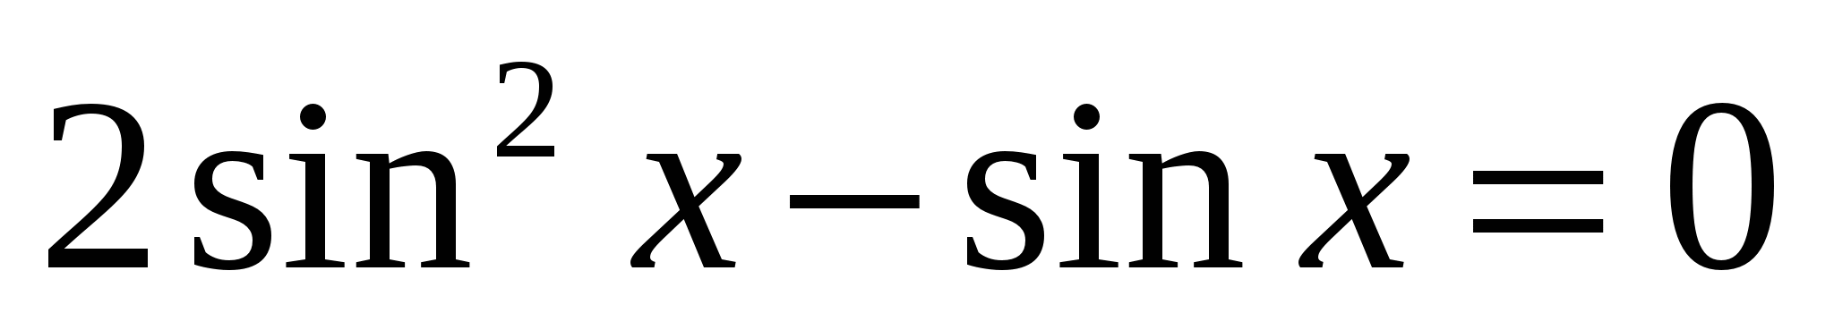, 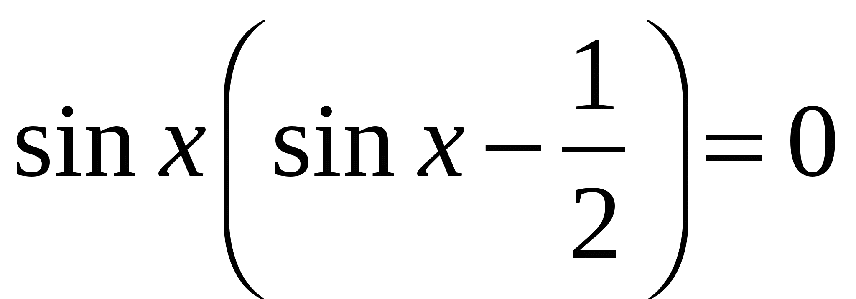 (вынесение за скобки общего множителя).
Корни уравнения: 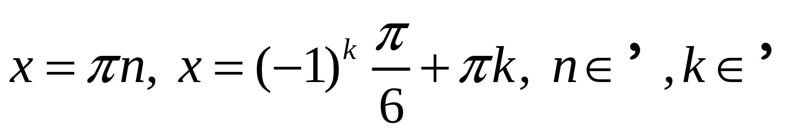 , .
б) Работа по группам:
1 группа. Отбор корней по единичной окружности.
Корни уравнения 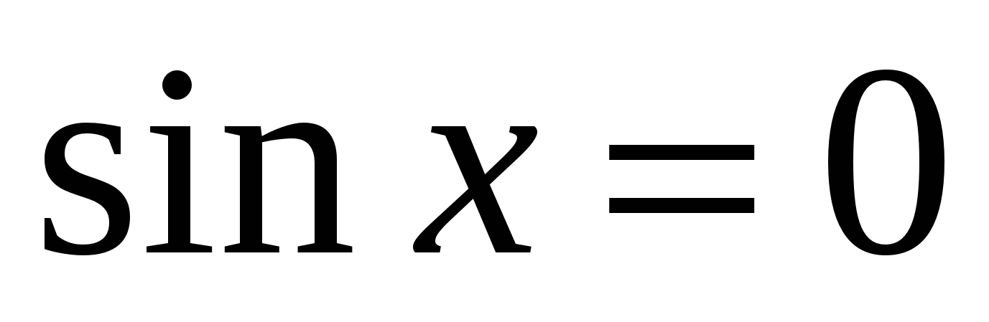изображаются точками А и В, а корни уравнения 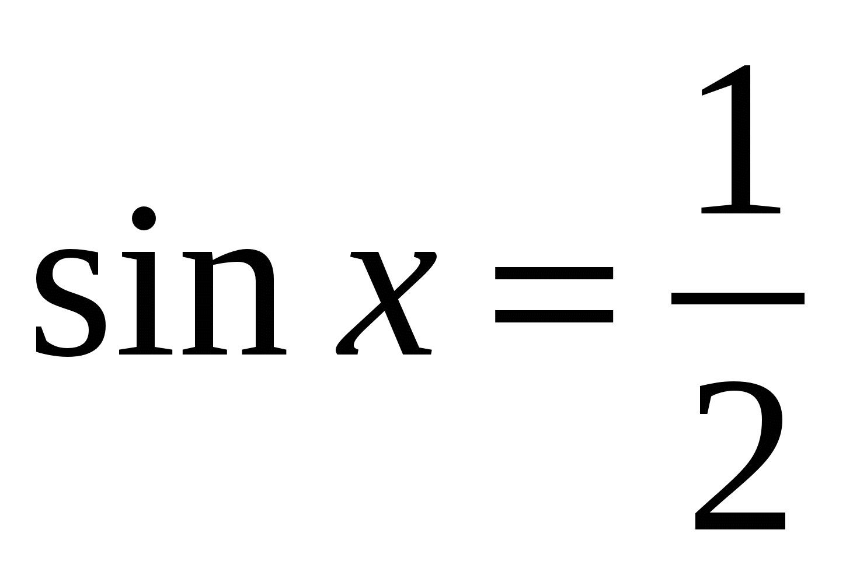- точками C и D, промежуток изображен жирной дугой (см. рис.). В указанном промежутке содержатся три корня уравнения: 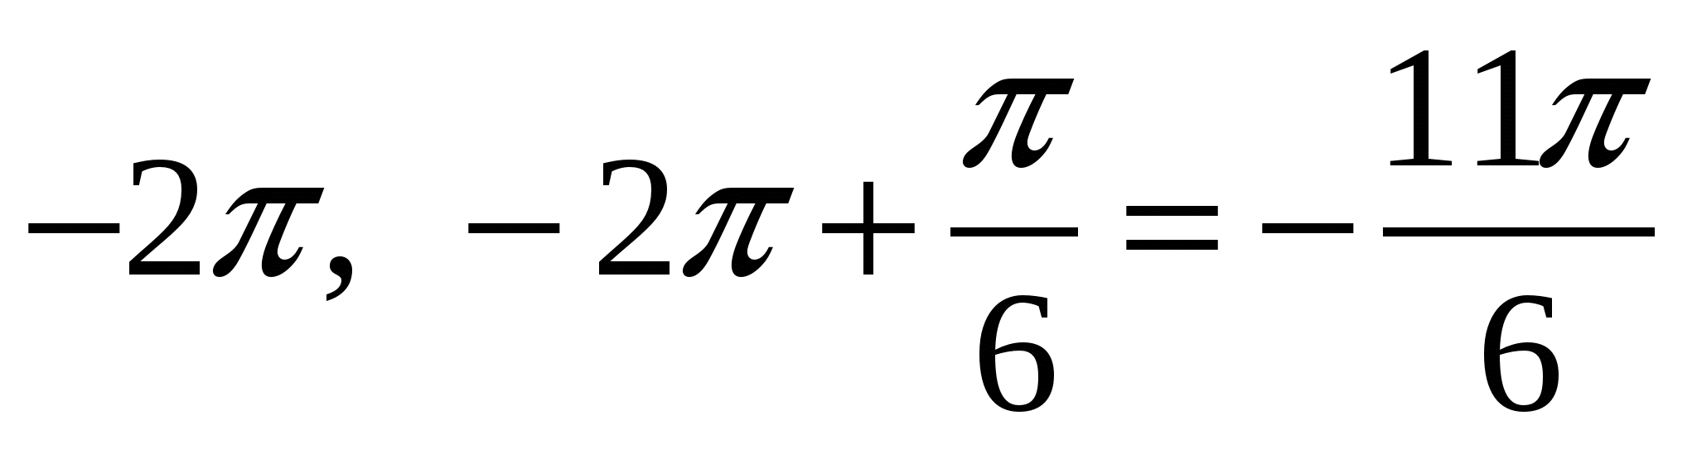и 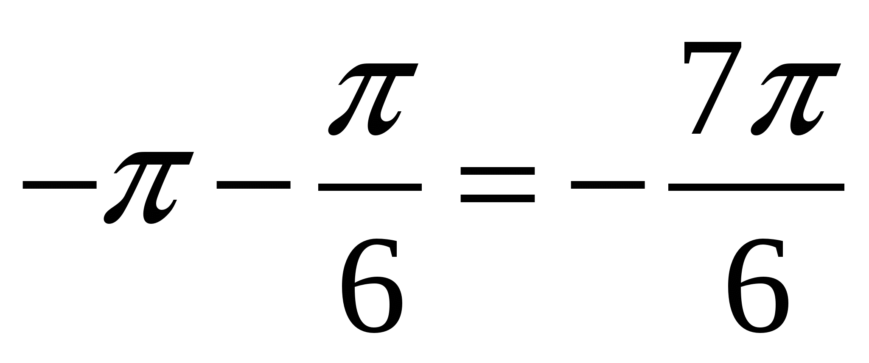.
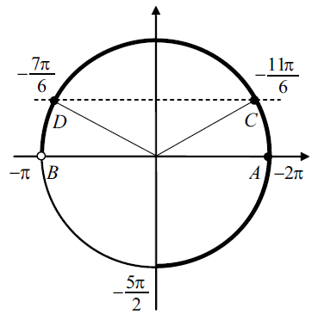
б)Ответ: 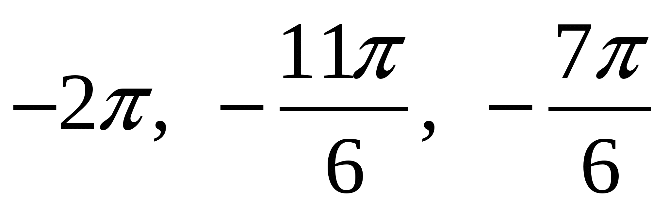.
2 группа. Отбор корней по графику.
б) Корни, принадлежащие промежутку, отберем по графику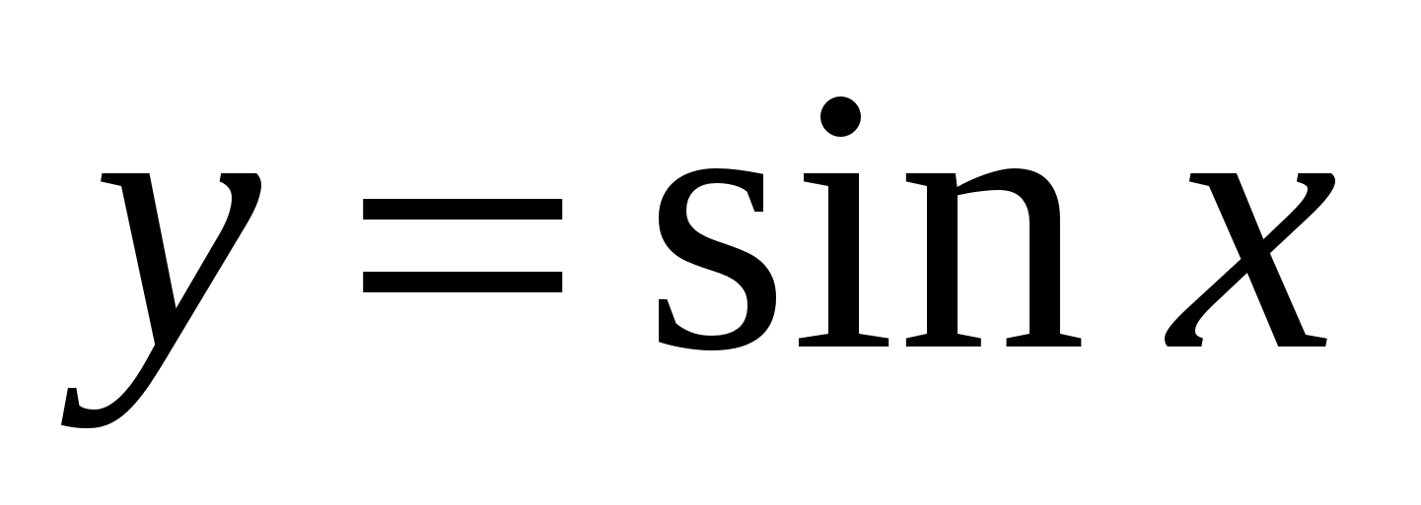. Прямая 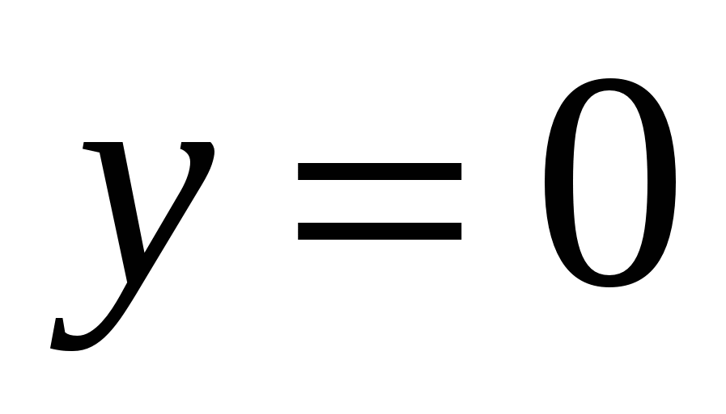(ось ) пересекает график в единственной точке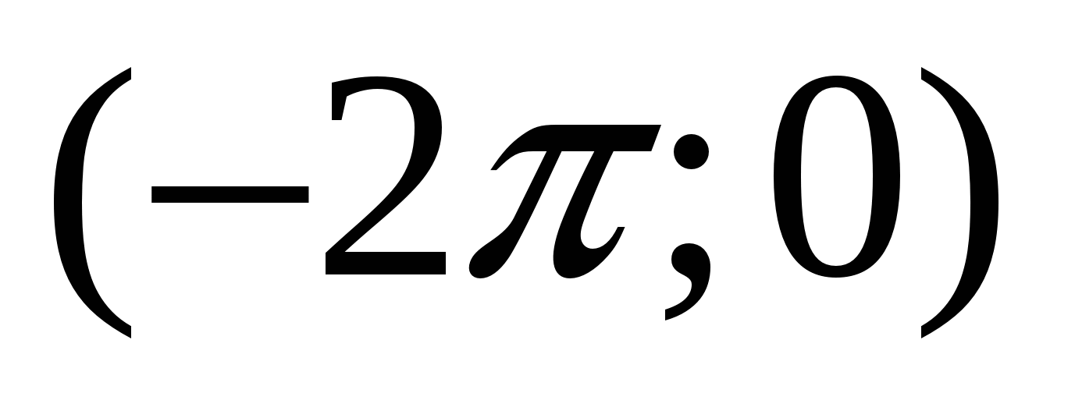, абсцисса которой принадлежит промежутку.
Прямая 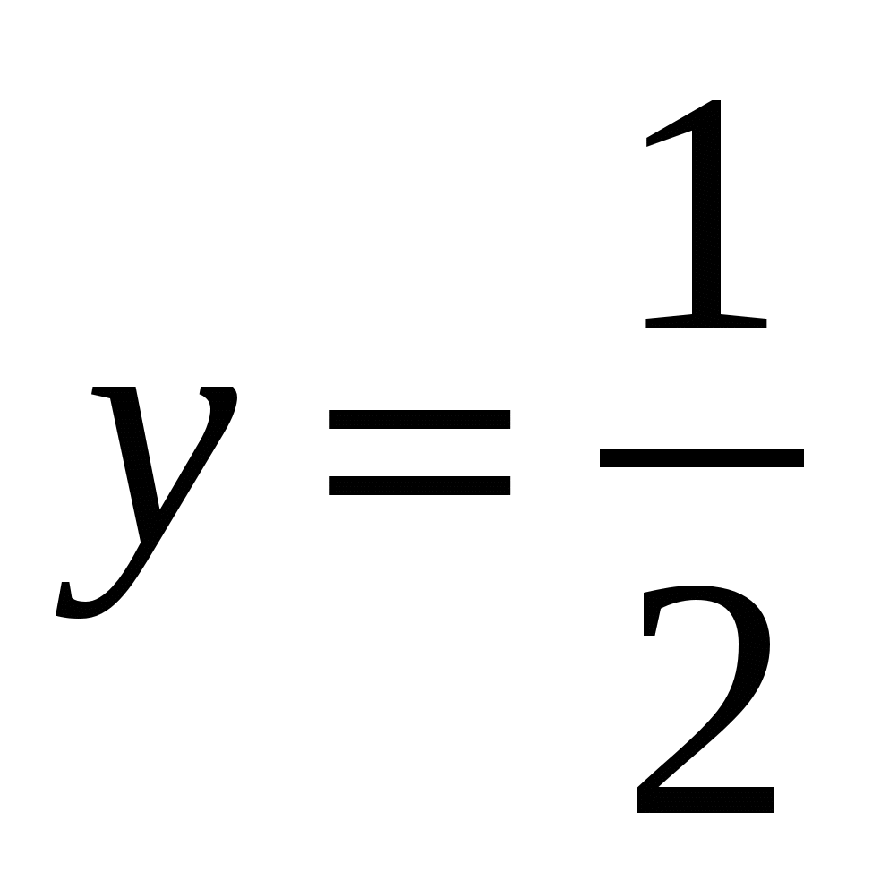пересекает график ровно в двух точках, абсциссы которых принадлежат(см. рис.). Так как период функции равен 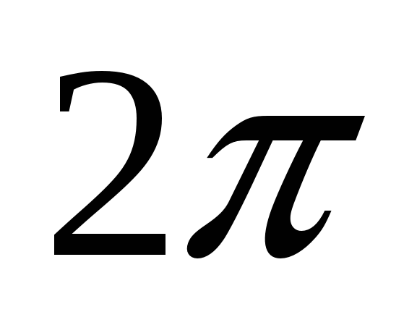, то эти абсциссы равны, соответственно, 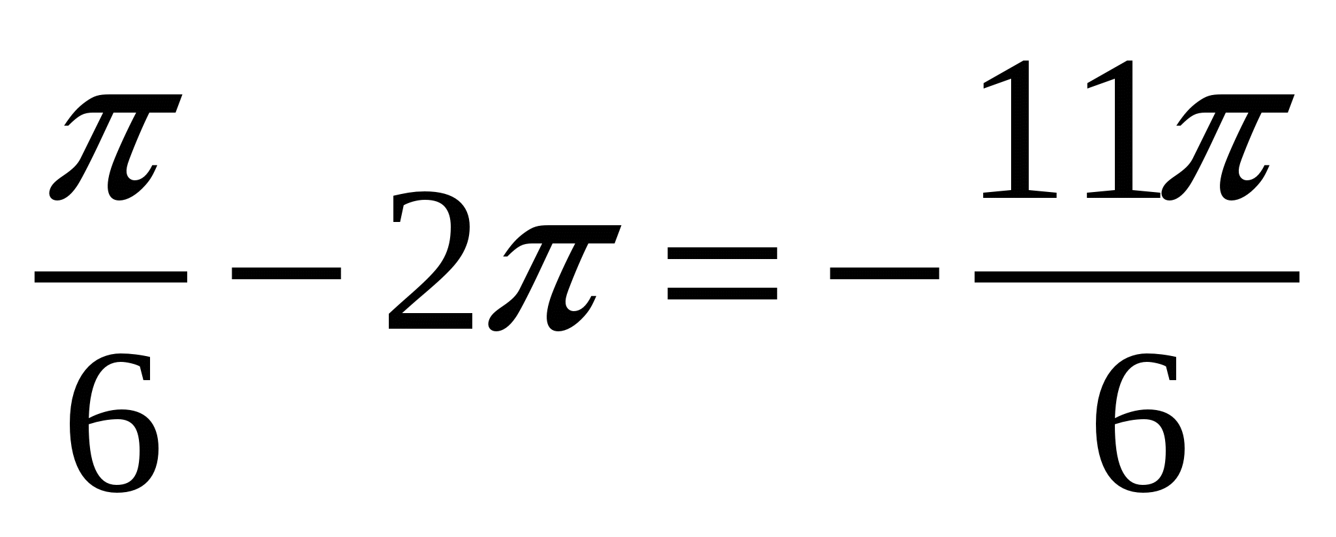и 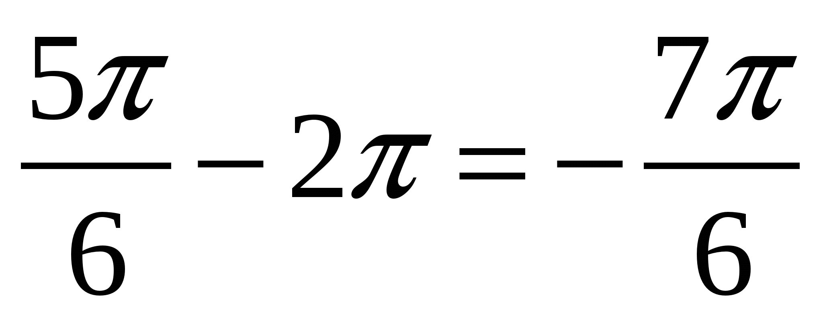.
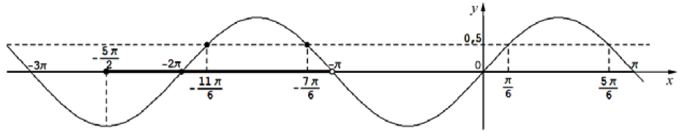
В промежуткесодержатся три корня: .
3 группа. Отбор корней перебором значений.
б) Пусть 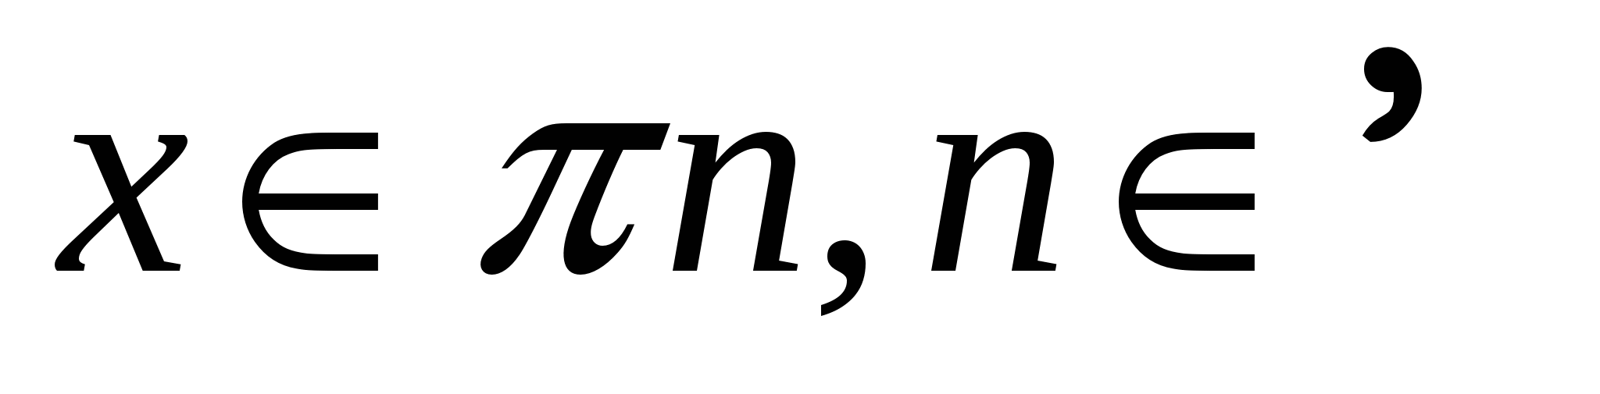. Подставляя 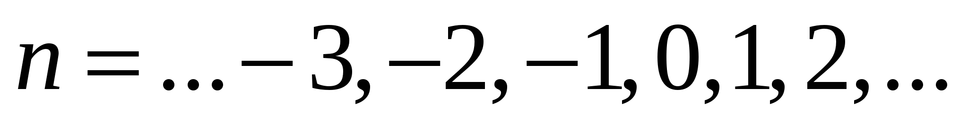, получаем 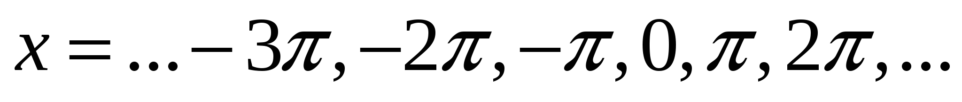. Промежутку принадлежит только 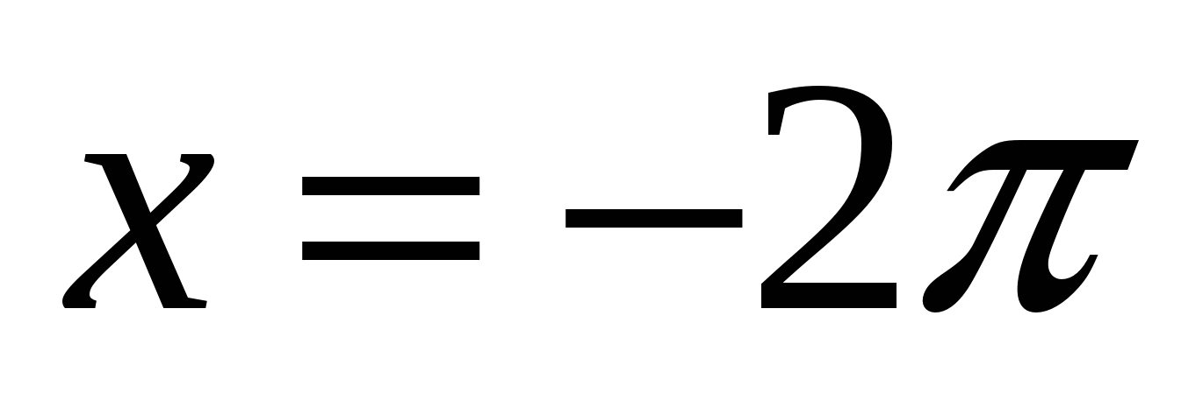.
Пусть 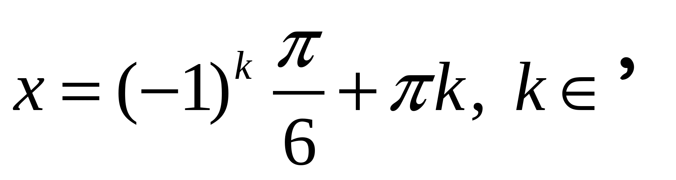 . Подставляя 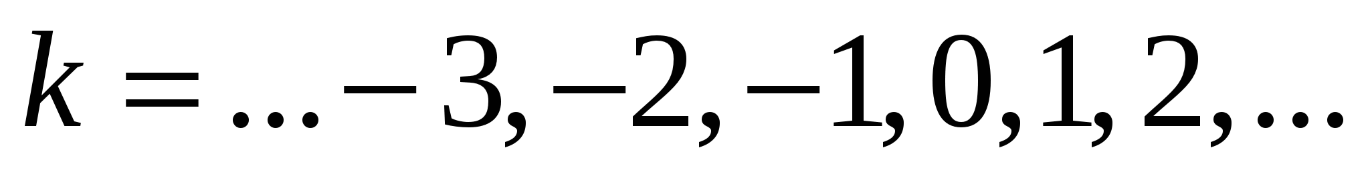, получаем:
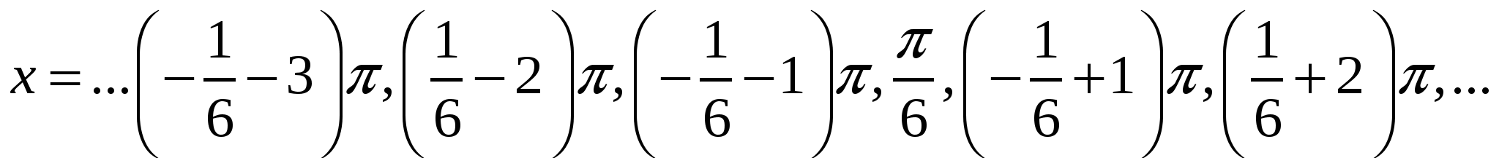.
Промежутку принадлежат только 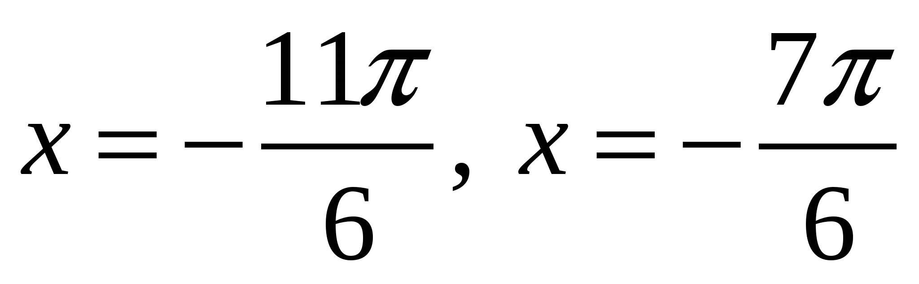.
Промежутку принадлежат корни: .
4 группа. Отбор корней аналитически с помощью неравенств.
б) Отберем корни, принадлежащие промежутку.
Пусть .. Тогда 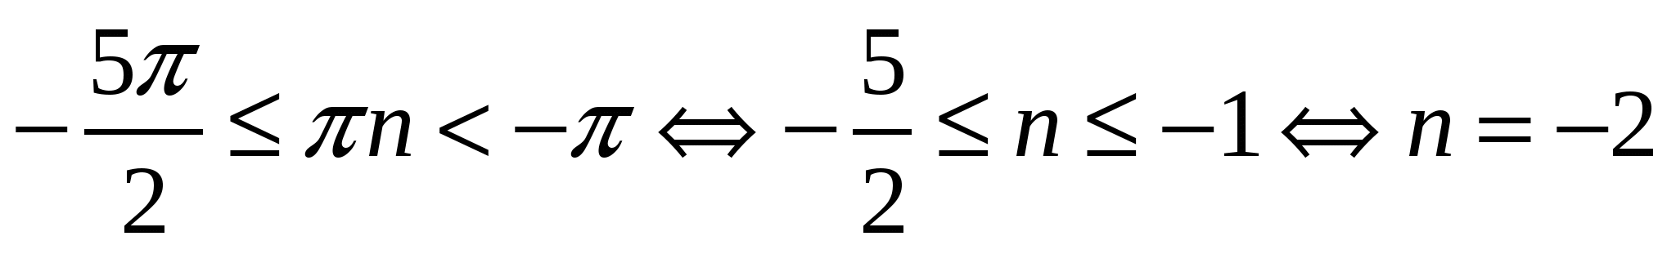.
Корень, принадлежащий промежутку: .
Пусть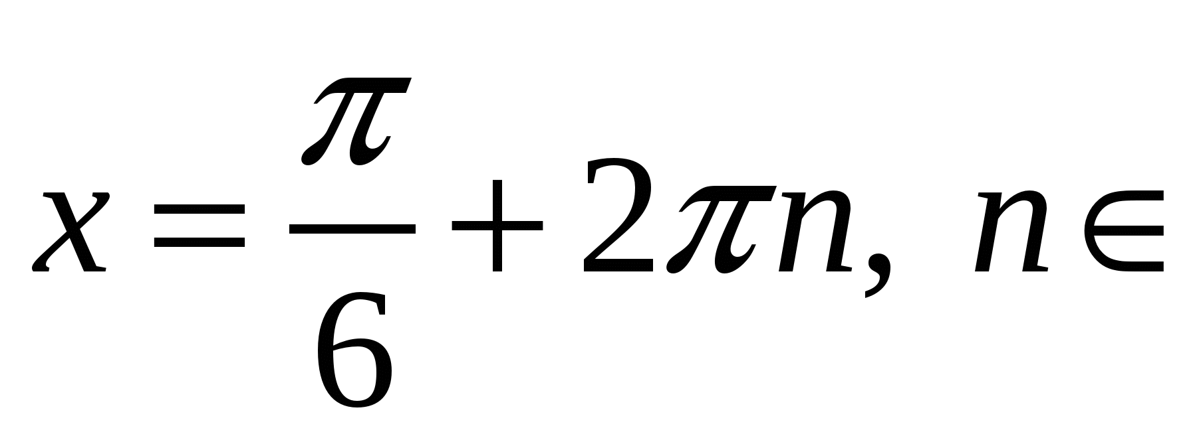Z.
Тогда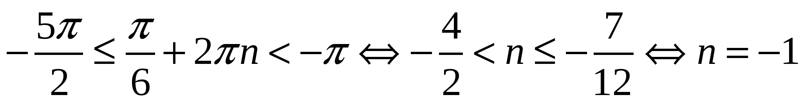.
Корень, принадлежащий промежутку: 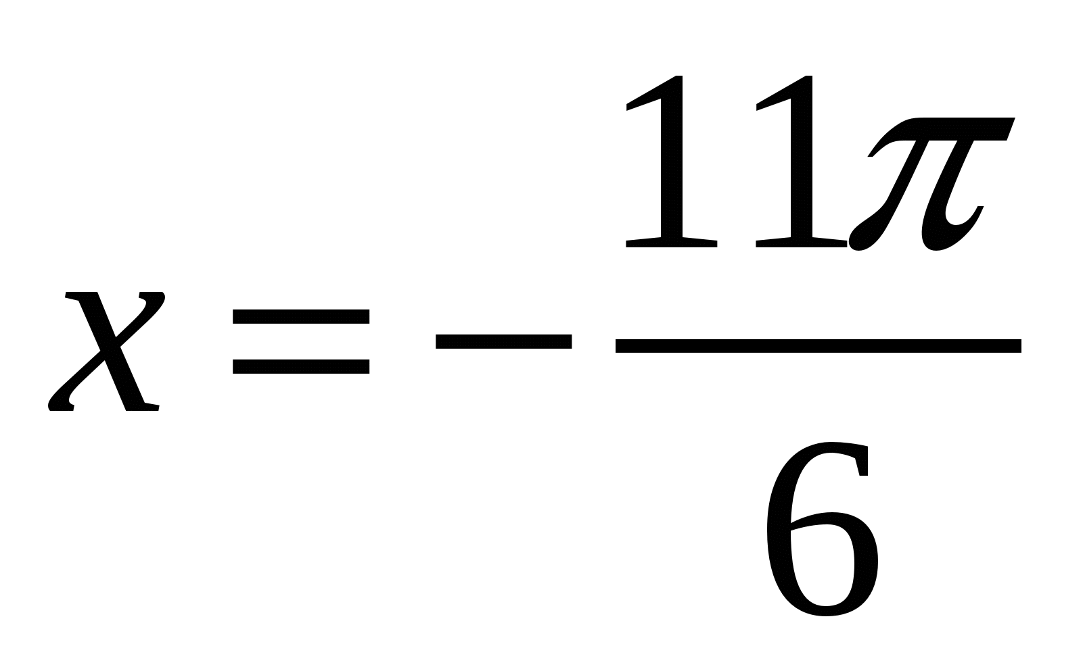.
Пусть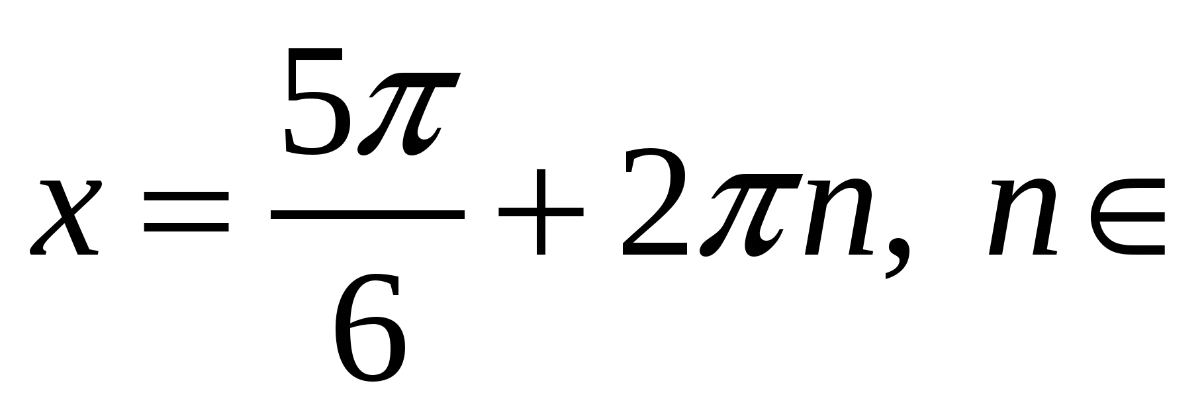Z.
Тогда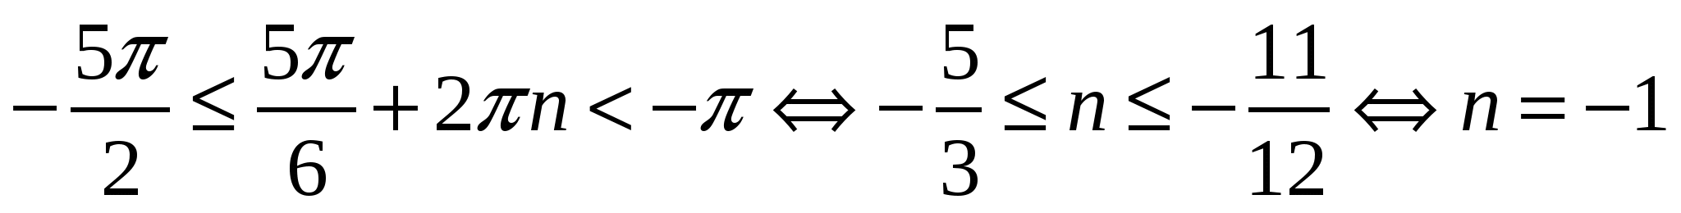.
Корень, принадлежащий промежутку: 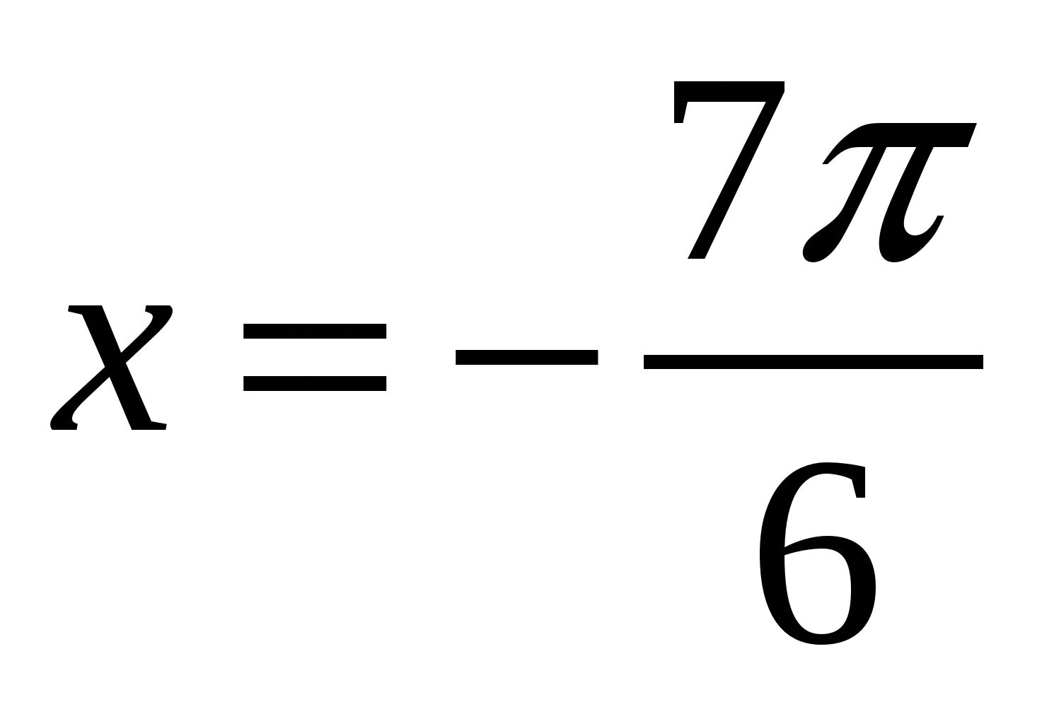.
Промежутку принадлежат корни: .
8. Работа в группах.
Каждой группе предложено несколько уравнений. Необходимо, если возможно, определить вид уравнений и метод, который будет использоваться в решении этих уравнений. Решить уравнения и одно - два из них (по выбору группы) записать на доске и прокомментировать решение.

1 группа Уравнения, решаемые алгебраическими методами (методом разложения на множители, методом введения новой переменной). Выбрать корни принадлежащие промежутку [п/2; 2п] в 1 и 2 уравнениях
2 группа Однородные уравнения и сводимые к ним. Выбрать корни принадлежащие промежутку [п/2; 2п] в 1 и 2 уравнениях

3 группа Неоднородные уравнения. Выбрать корни принадлежащие промежутку [ п/2; 2п] в 1 и 2 уравнениях

4 группа Уравнения, решаемые при помощи преобразований, на основе формул преобразования сумм в произведение, произведения в сумму, понижения степени. Выбрать корни принадлежащие промежутку [п/2; 2п] в 1 и 2 уравнениях

9. Решение уравнений
Индивидуально-дифференцированная работа. Дети выбирают сами. Сколько успеют, остальное по выбору решают дома.
На “3”. Решите уравнения: 1) sinx =
2) cos² x – 9 cos x + 8 = 0
3) $\text{sin}(\frac{π}{6}−2x)=\frac{\sqrt{3}}{2}$
На “4”. Решите уравнение:
1) cos ²x – 9cos x +8=0
2) sin 2x sin 3x=0
3) $\sqrt{3}$cos x + sin x = 0
4) ($\sqrt{2}$cos x – 1) $\sqrt{−4x^{2}+7x−3}=0$
На “ 5”. Решите уравнение:
1) 2cos²x + 3sin x = 0
2) 3 sin x cos x – cos² x = 0
3) Найдите среднее арифметическое корней уравнения
cos² x + sin x cos x = 1 на промежутке [-π;π]
4) $\sqrt{5−2\text{sin}x}=6\text{sin}x−1$
5) 3 – 4 sin² (3x+$\frac{π}{3})=0$
6) | cos | = 2cos x –$\sqrt{3}$sin x.
10.Итог урока.
По окончании урока каждый ученик сам себя оценивает, отмечает это в листе учета. Подводятся итоги урока, анализируется работа каждого ученика.

Ф.И учащегося____________________________________________________________
№ | Название этапа | Количество верных шагов | Оценка | Оценка
1 | - Девиз
2 | - Разминка (верно – неверно)
3 | - Повторение. (Выбор способа решения уравнения)
4 | - Индивидуальное задание
5 | - Работа в группах.
6 | - Индивидуально-дифференцированная работа.
8. Домашняя работа индивидуально-дифференцированная, причем каждому ученику есть возможность “ продвинуться”, те кто решал на “3” дома будет решать на “4”, кто на “4”,тот на “5”,а кто на “5”, тот на “5/5”.
Предлагаю закончить урок словами Я.А.Коменского: “ Считай несчастным тот день или тот час, в который ты не усвоил ничего нового и ничего не прибавил к своему образованию ”.

